Lecture 10:
Heart of Darkness One
المحاضرة العاشرة:
قلب الظلام الجزء الاول
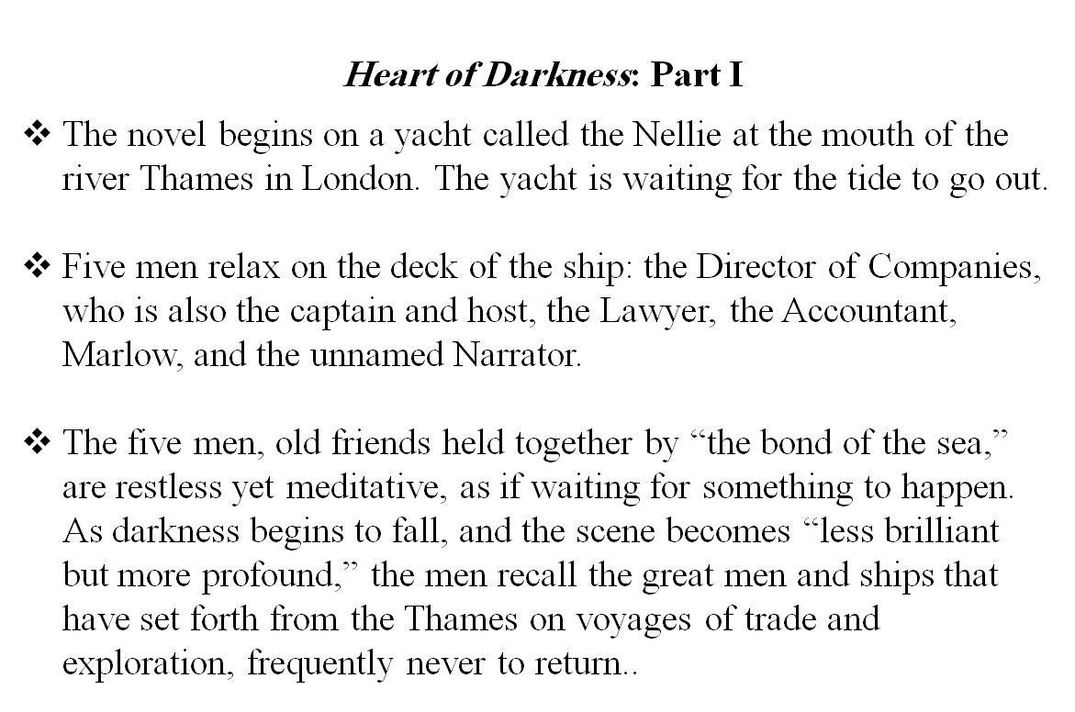
قلب الظلام الجزء الاول
- الرواية تبدأ على متن يخت يسمى نيلي عند مصب نهر التايمز في لندن. اليخت ينتظر خروج المد.
- خمسة رجال يسترخون على سطح السفينة: مدير الشركات، الذي يشغل أيضا منصب نقيب والمضيف، والمحامي، المحاسب، مارلو، والراوي الذي لم يذكر اسمه.
- الرجال الخمسة، والأصدقاء القدامى تعاقدوا عن طريق "رباط البحر"، قلقين ومتأملين ، كما لو انهم بانتظار حدوث شيء ما. يبدأ الظلام في الانخفاض، ويصبح المشهد "أقل روعة ولكن أكثر عمقا"، الرجال تذكروا الرجال والسفن العظيمه التي قدمت من نهر التايمز في رحلات تجارية واستكشافية، في كثير من الأحيان الى غير رجعة ..
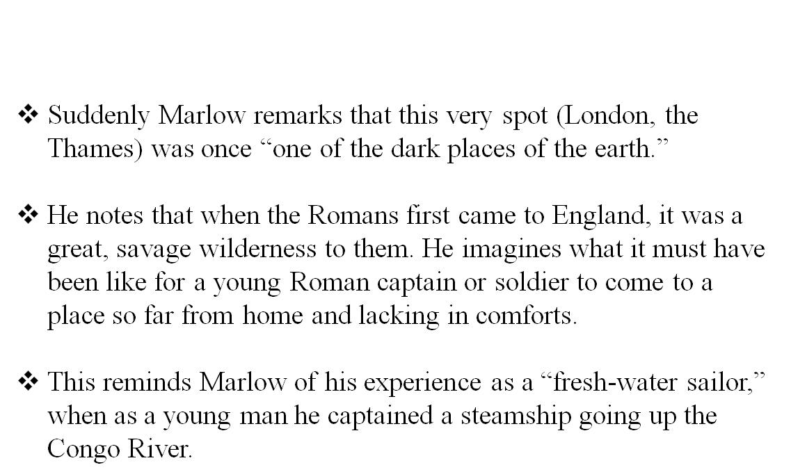
- فجأة مارلو لاحظ أن هذا المكان بالذات (لندن، نهر التايمز) كان ذات مرة مرة "واحدة من الأماكن المظلمة من الأرض."
- لاحظ أنه عندما جاء الرومان بدايةً من انكلترا، كانت برية وغير متمدنة ووحشية عظيمه بالنسبة لهم. انه يتصور ما كان يجب أن يكون لنقيب رومانياً شاباً أو جندياً أن يأتي إلى مكان بعيد جدا عن المنزل والوطن ويفتقر إلى وسائل الراحة.
- هذا يذكِر مارلو بتجربته كـ "بحار المياه العذبة،" عندما ا كان شابا كان قائدا لباخرة تصل نهر الكونغو.

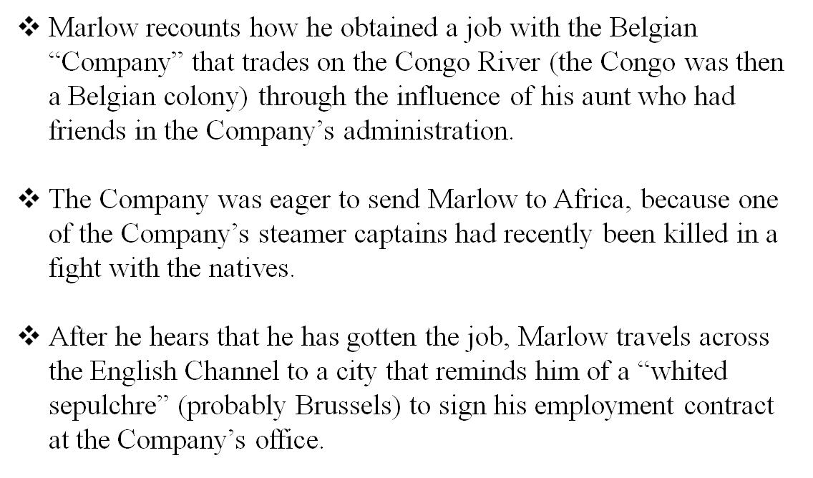
- مارلو يروي كيف أنه حصل على وظيفة مع "الشركة" البلجيكية التي تتاجر على نهر الكونغو (الكونغو كانت مستعمرة بلجيكية) من خلال تأثير عمته اللتي لديها أصدقاء في إدارة الشركة.
- كانت الشركة حريصة على إرسال مارلو إلى أفريقيا، لأن واحدا من نقباء باخرة الشركة قد قتل مؤخراً في معركة مع السكان الأصليين.
- بعد أن يسمع أنه كان قد حصل على الوظيفة، يسافر مارلو عبر القناة الإنجليزية إلى المدينة التي تذكِره بـ "القبر المبيَض" (ربما بروكسل) لتوقيع عقد عمله في مكتب الشركة.
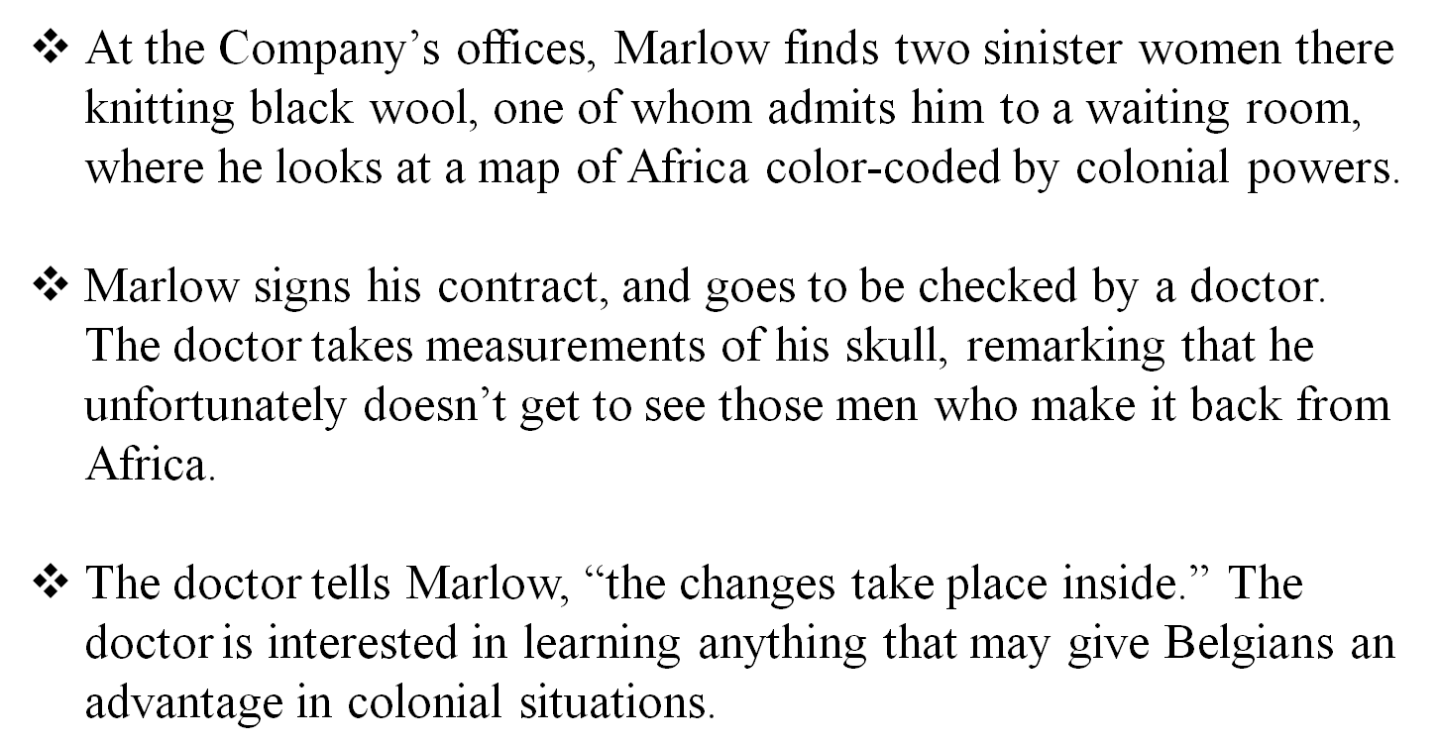

- في مكاتب الشركة، مارلو يجد امرأتين شريرتين يحيكون الصوف الأسود، واحدة منهم سمحت له بالدخول إلى غرفة الانتظار، حيث ينظر إلى خريطة أفريقيا مرمزة بالالوان من قبل القوى الاستعمارية.
- مارلو يوقع عقده، ويذهب إلى الطبيب ليتم الكشف عليه. الطبيب يأخذ القياسات من جمجمته، ملاحظأ للأسف انه لم يصل لرؤية هؤلاء الرجال الذين يرجعون مرة أخرى من أفريقيا.
- الطبيب يُخبر مارلو ان "، التغييرات تحدث في الداخل." الطبيب مهتم في تعلم أي شيء يمكن أن يعطي ميزة وفائده للبلجيكيين في حالات الاستعمار.
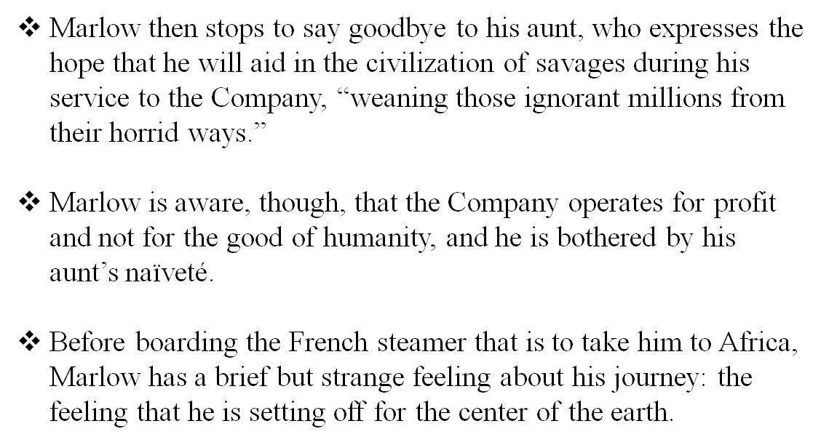
- بعد ذلك توقف مارلو ليودع عمته، اللتي أعربت عن أملها في أنه سيساعد في حضارة الهمج أثناء خدمته للشركة، "فصل تلك الملايين من الجهلة من طرقهم البشعة".
- مارلو يدرك، انه على الرغم من أن الشركة تعمل من أجل الربح وليس من أجل صالح الإنسانية، وانه منزعج من سذاجة عمته .
- قبل الصعود إلى الباخرة الفرنسية التي ستنقله إلى أفريقيا، مارلو لديه شعور وجيزولكنه غريب في رحلته: الشعور بأنه ينطلق الى مركز الأرض.
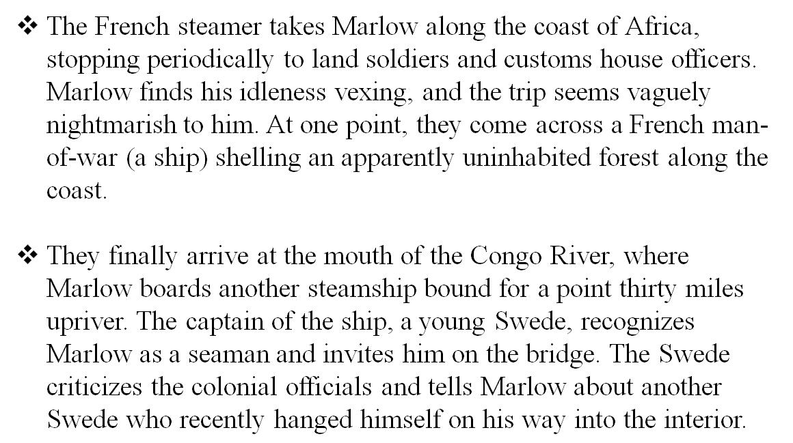

- الباخرة الفرنسية تاخذ مارلو على طول سواحل أفريقيا، وتتوقف بشكل دوري لانزال الجنود وضباط الجمارك. يرى مارلو الكسل مربكاً له، والرحلة تبدو كابوسية غامضة بالنسبة له. عند نقطة واحدة، صادفوا رجل الحرب الفرنسية (سفينة) تقصف الغابات اللتي على ما يبدو غير مأهولة بالسكان على طول الساحل.
- يصلون في النهاية عند مصب نهر الكونغو، حيث يصعد مارلو الى باخرة أخرى متجهاً الى نقطة ثلاثين ميلا عكس اتجاه النهر. قبطان السفينة، وهو سويدي شاب، تعرَف على مارلو كبحار ويدعوه على الجسر. السويدي ينتقد مسؤولو الاستعمارية ويُخبر مارلو عن سويدي آخر الذي شنق نفسه في الآونة الأخيرة في طريقه إلى الداخل.
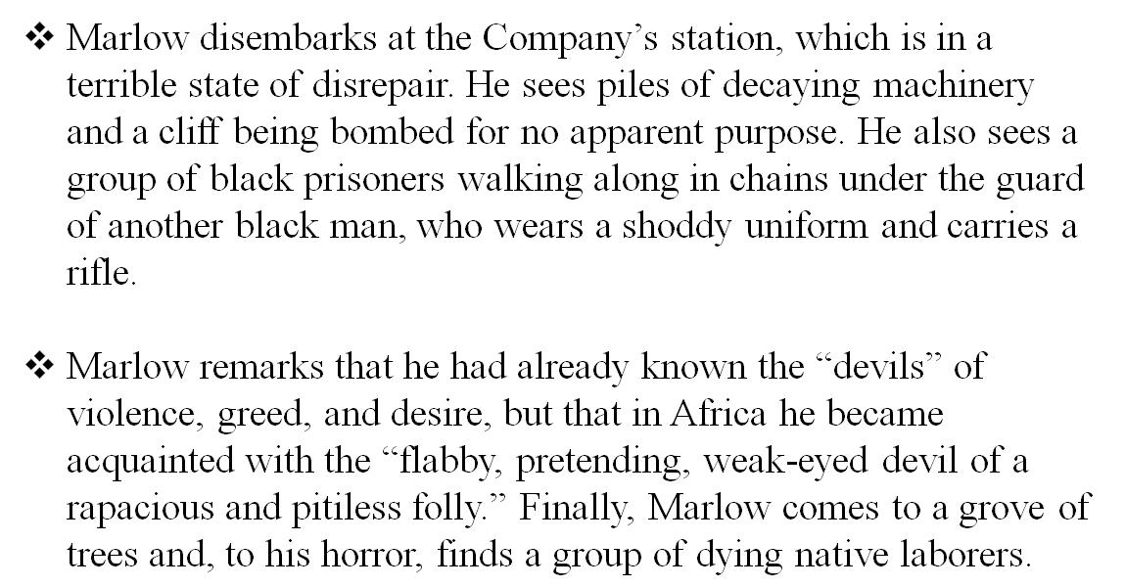

- مارلو يترجل في محطة الشركة، وهي في حالة رهيبة من العطب. يرى أكوام من الآلات المتحللة والهاوية التي قصفت دون غرض واضح. يرى أيضا مجموعة من السجناء السود يسيرون في سلاسل تحت حراسة رجل أسود آخر، يرتدي زياً رديئاً ويحمل بندقية.

- لاحظ مارلو انه يعرف بالفعل "شياطين" العنف، والجشع، والرغبة، ولكن ذلك في أفريقيا أصبح على علم بـ "الضعف، وتظاهر، الشيطان ضعيف العينين بالحماقة والجشع وعدم الشفقة." وأخيرا، يأتي مارلو الى بستان من الأشجار، رعبه الخاص ، يجد مجموعة من العمال الاصليين متوفين.

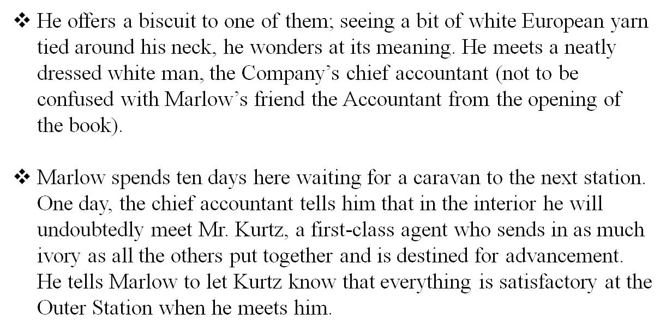
- انه يقدم البسكويت إلى واحد منهم؛ يرى قليلا من الغزل الأوروبي الأبيض يلف عنقه، يتساءل ماهو القصد منها. يلتقي برجل أبيض يرتدي لباسا بطريقه مرتبة، كبير المحاسبين في الشركة (وينبغي عدم الخلط بينه وبين صديق مارلو المحاسب بداية الكتاب).
- مارلو يمضي عشرة أيام في انتظار قافلة إلى المحطة التالية. في يوم من الايام ، يخبره كبير المحاسبين أنه في الداخل سيلتقي بلا شك السيد كورتز، وكيل من الدرجة الأولى الذي يرسل عاجاً بالقدر الذي يرسله كل الآخرين مجتمعين ومقدرله للنهوض بها. يُخبر مارلو بالسماح لكورتز عندما يتلقي به ان يعلم أن كل شيء مُرضي في المحطة الخارجية.
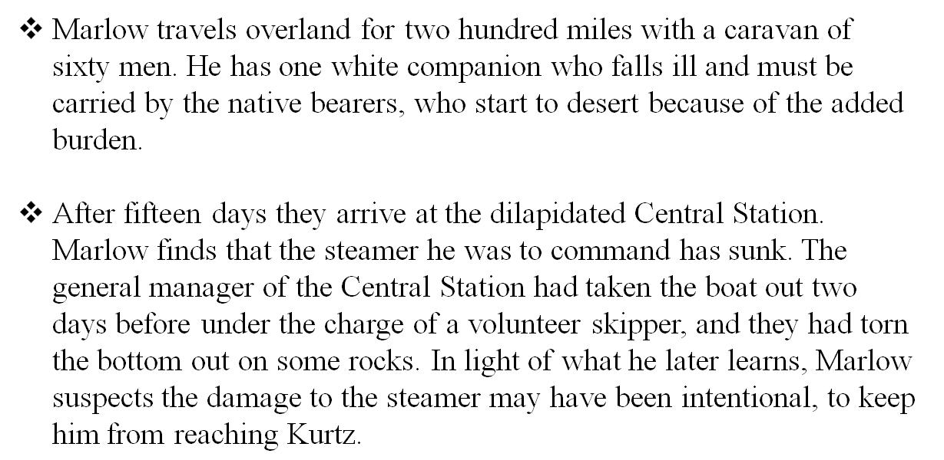
- مارلو يسافر برا لمائتي كيلومتر في قافلة من ستين الرجال. لديه رفيقا واحداً ابيض الذي يسقط مريضا ويجب أن يتم حمله من قبل الحمالين المواطنين، الذين يبدأون في الصحراء بسبب العبء الإضافي.
- بعد خمسة عشر يوما يصلون إلى المحطة المركزية المتداعية. يرى مارلو أن الباخرة كان عليه قيادتها قد غرقت. واستولى المدير العام للمحطة المركزية على القارب قبل ان يقع تحت مسؤليه ربان المتطوعين بيومين ، وشقَوا أسفل السفينه على بعض الصخور. في ضوء ما يتعلمه في وقت لاحق، مارلو يشتبه بالأضرار التي لحقت بالباخرة واللتي ربما كانت مقصودة، لمنعه من الوصول الى كورتز.
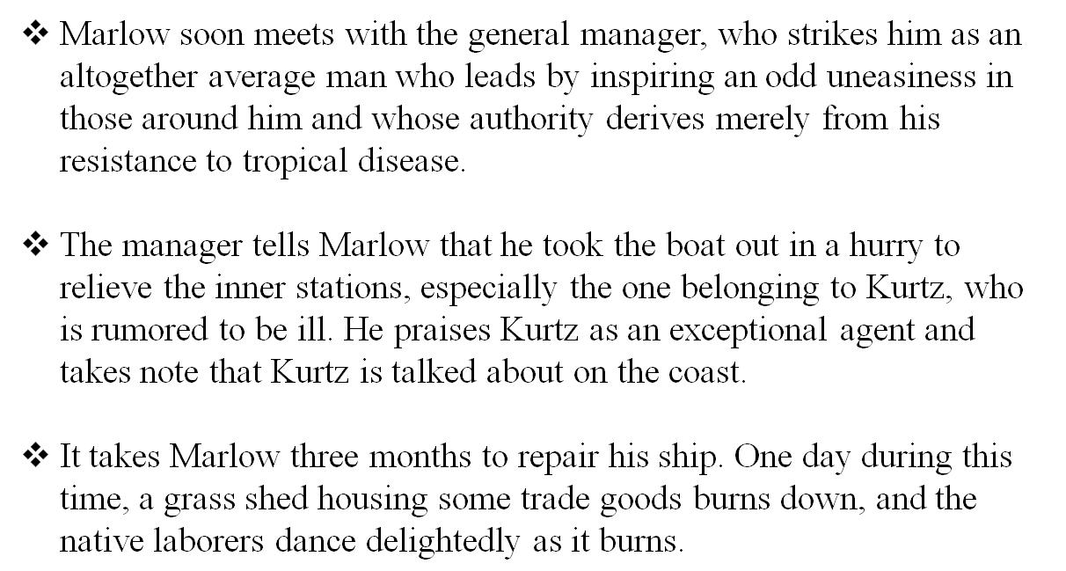

- بعد فتره وجيزه مارلو يجتمع مع المدير العام، يكتشف فجأة بانه الرجل الاعتيادي اللذي يقود بتأثير الصعوبة الغريبه على اولئك المحيطين به والذي يستمد السند فقط من مقاومته للأمراض المناطق المدارية.
- مدير مارلو يخبره انه اتخذ القارب في عجلة لتخليص ونجدة المحطات الداخلية، وخاصة التابعة لكورتز، الذي يشاع أن يكون مريضا. ويثني على كورتز كوكيلا استثنائياً ويعلم أن كورتز تحدث عنه على الساحل.
- يستغرق مارلو ثلاثة أشهر لإصلاح سفينته. يوم واحد خلال هذا الوقت، تسلط العشب على بعض السلع التجارية ويحترق، والعمال الاصليين يرقصون فرح لأنها تحترق.
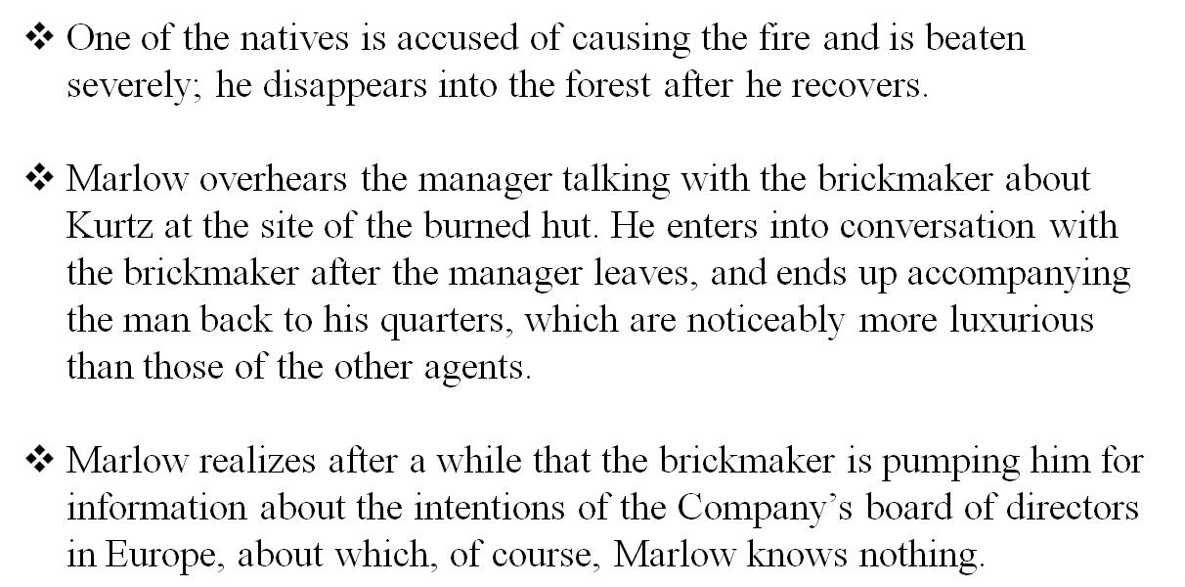
- وُجه الاتهام بالتسبب في احداث الحريق الى أحد المواطنين ، وتعرض للضرب المبرح، يختفي في الغابة بعد أن تعافى.
- مارلو يسمع المدير يتحدث مع صانع الطوب حول كورتز في موقع الكوخ المحترق. و يقوم بمحادثة مع صانع الطوب بعد رحيل المدير، وينتهي بمرافقة الرجل للعودة إلى مقر إقامته، والتي هي بشكل ملحوظ أكثر فخامة من من الوكلاء الاخرين.
- مارلو يدرك بعد حين أن صانع الطوب يبتزه للحصول على معلومات حول نوايا مجلس إدارة الشركة من المدراء في أوروبا، حول هذا، بالطبع، مارلو لايعلم شيئاً.
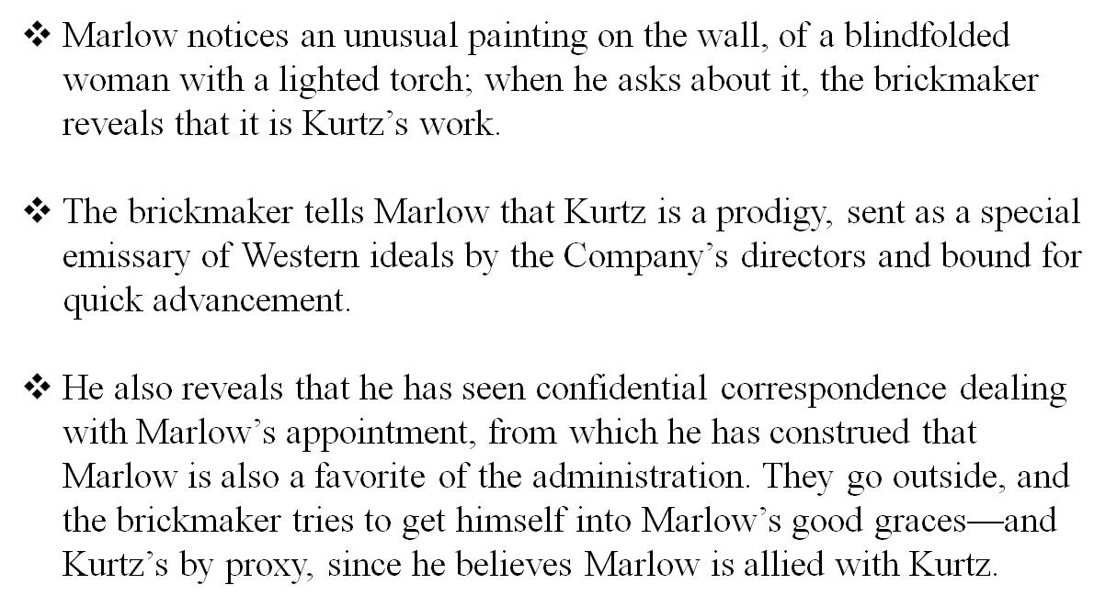

- مارلو يلاحظ لوحة غير عادية على الجدار، امرأة معصوبة العينين مع شعلة مضيئة، وعندما يسأل عن ذلك، يخبره صانع الطوب أنها من عمل كورتز.
- صانع الطوب يخبر مارلو أن كورتز معجزة، أُرسل كمبعوث خاص من المثل العليا الغربية من قبل مدراء الشركة وملزم بالنهوض السريع.
- وكشف له ايضا انه شهد اتفاقات المراسلات السرية عن تعيين مارلو، الذي كان قد يفسر أن مارلو هو أيضا وجهة مفضلة للإدارة. يذهبون للخارج، ويحاول صانع الطوب الحصول على خيرات ونعم مارلو و كورتز مارلو بالوكالة او التفويض ، مادام انه يعتقد ان مارلو متحالف مع كورتز.
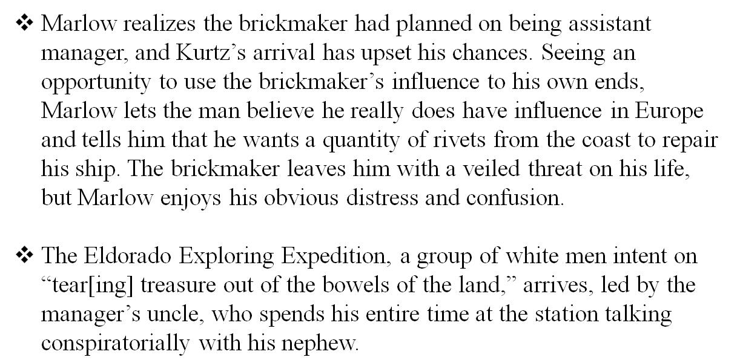

- مارلو يدرك ان صانع الطوب يخطط على أن يكون مدير مساعد، ووصول كورتز افسد فرصته. يرى فرصة لاستخدام نفوذ صانع الطوب لأغراضه الخاصة، مارلو يتيح للرجل الاعتقاد انه حقا لديه نفوذ في أوروبا ويقول له انه يريد كمية من المسامير من الساحل لإصلاح سفينته. صانع الطوب يترك له تهديدا مبطنا على حياته، ولكن مارلو يتمتع بحزنه الواضح وارتباكه.
- الدورادو يستكشف القطب، مجموعة من الرجال البيض عازمين على "انتزاع كنز من أحشاء الأرض" وصل بقيادة عمه المدير، الذي يمضي وقته كله في محطة يتحدث بشكل تآمري مع ابن أخيه.
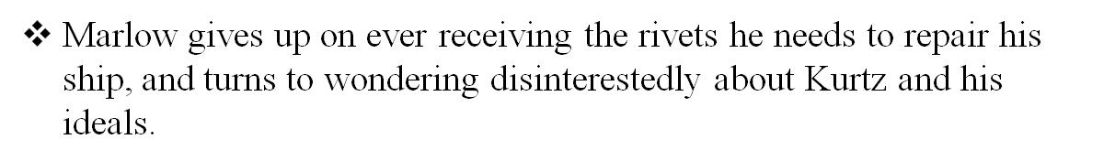
مارلو يتخلى عن تلقي المسامير التي يحتاجها لإصلاح سفينته، ويميل إلى التساؤل حول مجانية كورتز وأفكاره ومثله العليا.

